
Euskara Biziberritzeko Plan Nagusia
GEHIXAGO ETA HOBETO



EUSKARA ZERBITZUA

Ariketa

MATXINSALTUA
Landuko dittugunak:
Doiazte ⇨ Doiaz (aditz trinkuak)

Matxinsaltua

IKASMAILLA: LH
TALDIA: taldeka
HELBURUA: aditz trinkuen pertsona desberdiñak lehenaldixan erabiltzia
MATERIALA: eranskiñeko fotokopixak
AZALPENA:
Talde txikixagoetan egin leike, baiña 6ko taldietan jokatzia da egokixena. Mahai joko honetan jarduteko, jokalarixek fitxa bana hartuko dabe; fitxak izenordaiñei dagozkixe: ni, zu , haura, ...
Jokuan zihar ikasliak esaldi batzuk esan biharko dittu, aurreko egunian arratsaldeko 6etan zertan ziharduen kontatuko dau, daukan fitxaren pertsona gramatikalarekin. Jokuaren hasieria: daduak jaurti eta puntuaziño altuena etaratzen dabena hasiko da. Jokalarixak daduak jaurti eta markatzen daben beste lauki aurreratuko da. Jokalarixak bere fitxan daukan pertsonia kontuan hartuta, zera esango dau lehenaldixan: nundik zetorren, nora zoian eta nun zeguan.

"Ni" fitxia daukanak : "Geltokixan nenguan eta geltokittik lakura ninddoian"
edo
"Geltokixan nenguan eta geltokittik lakura nentorren."

Aditza oraiñaldixan zein lehenaldixan erabilli leike.

Lauki berezixak:
-Matxinsaltua: lauki honetan jausiz gero, hurrengo Matxinsaltoaren laukira juan eta dadua berriro botatzeko aukeria eukiko dau. Ikasliak zera esango dau:

"Matxinsaltuaren gaiñian, aurrera (noia, doia, goiaz, ...) aidian"

-Zubixak: honetan jausiz gero, "Zubittik zubira, jira eta bira" esan eta hurrengo zubira juango da.
-Espetxia: lauki honetan jausten danak txanda bat galduko dau.
-Truketokixa: jokalarixa hemen jausten bada, hurrengo pertsona gramatikala daukanarekin trukatuko dau bere fitxia eta kokapena. Adibidez: "Zu" fitxia daukanak "Haura" daukanarekin, "Harek" daukanak "Ni"rekin etabar.
-Lan laukixak: lauki honetan agertzen dan eginbiharrra bete bihar dau jokalarixak. Adibidez: norbait "har itzazu liburuak" esaten daben laukixan jausten bada, irakasliak galdetuko dotsa:

"Zertan ziharduzun?"

Eta jokalarixak zertan ziharduen be esango dau:

"Liburudendatik amildegira nindoian eta liburuak hartzen niharduen"
"Pilotatekutik elurtzara nindoian eta legatza erosten niharduen"

Jokua norbait helmugara aillegatzian bukatuko da.
Oharra: jokuaren arauak azaltzian, irakasliak azken adibide honek aittatzia komeni da.

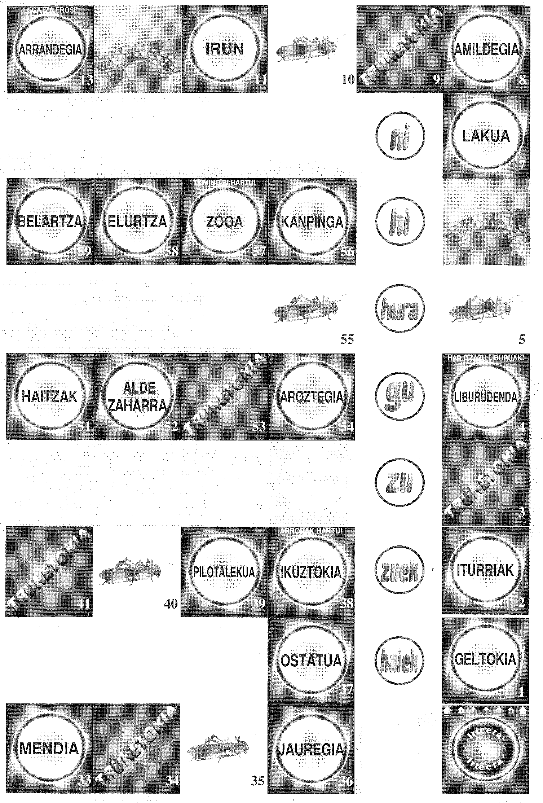
NI

HAURA
GU
ZU
ZUEK
HAREK

